Login info:
Username | Password
admin | admin123

Nakon što učitate bazu iz backup-a potrebno je kopirati foldere sa linka:
wwwroot_and_tracks.zip
u backend -> RS1_2024_25.API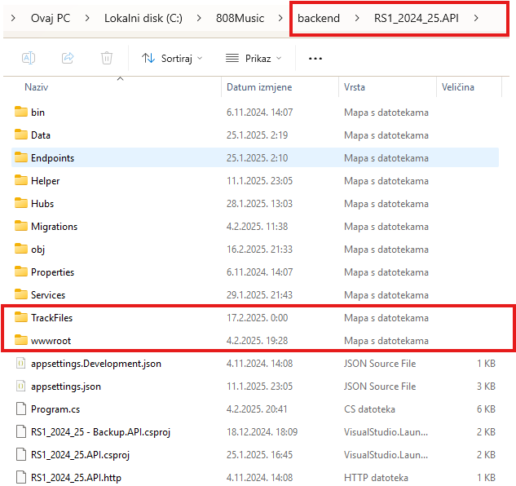

Za normalno funkcioniranje aplikacije potrebno je imati pokrenuti Redis
